附件四
选课操作指南
- 方法1：打开浏览器，在地址栏中输入http://jwc.swfu.edu.cn （教务处主页）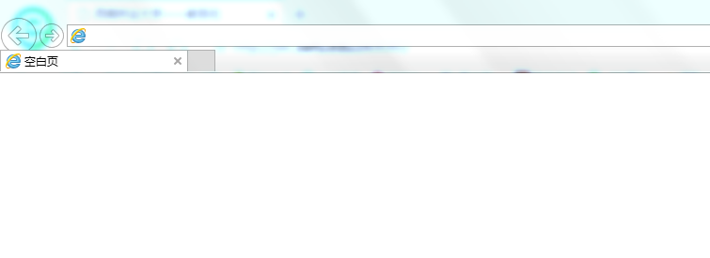
浏览器中输入：
http://jwc.swfu.edu.cn

方法2：手机端关注“西南林业大学”微信公众号，点击右下角“西林生活”，点击“教务系统”，即可进入教务处主页

- 进入教务处主页后，点击主页上的“网上选课”进入选课界面
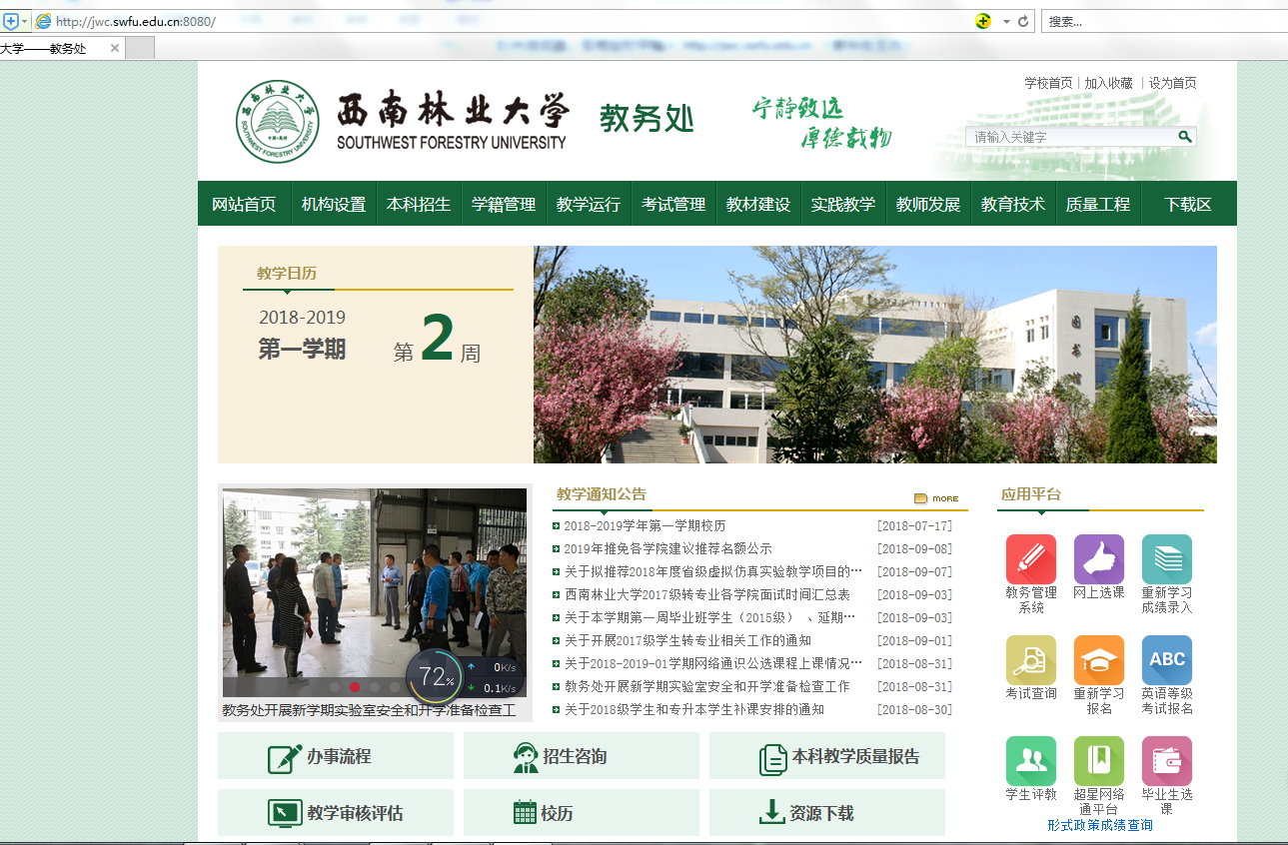
点击
进入

- 打开选课登录界面（无学籍及没有注册学生登录不了，没有在选课时间内也登不了或选课数据无效）
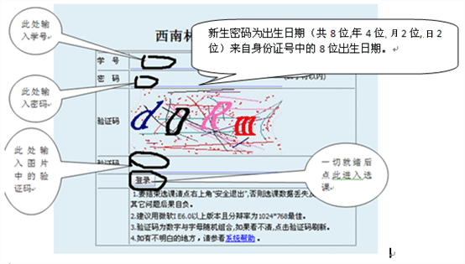

系统需要javascript的支持，请先打开javascript的支持如下图：
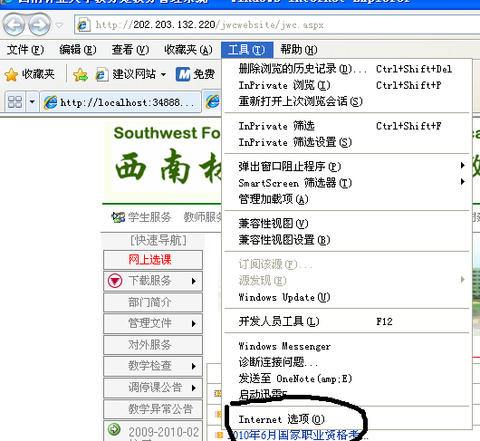
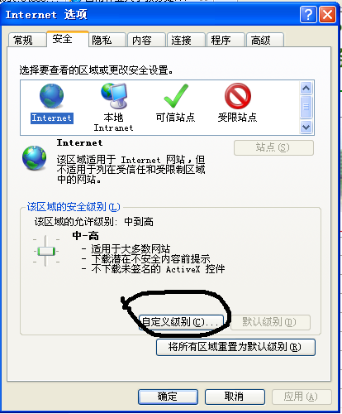
脚本启用
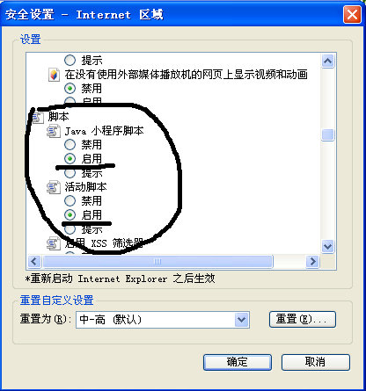
- 成功登录后，进入选课界面，可以进行选课及修改密码，课程类别菜单在左边，呈树状
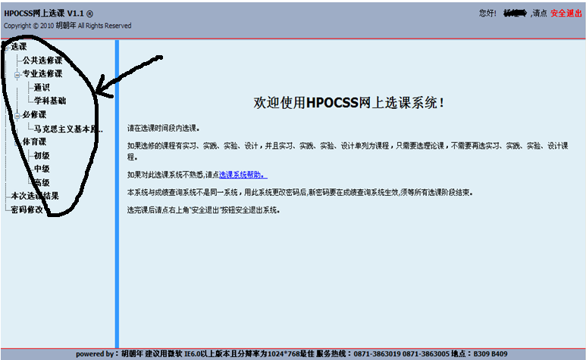

- 专业选修课有：专业特色、职业技能、专业选修等，点左边相应的连接，检索出相应的课程，课程出来后点课程对应的“选择”按钮，选取该门课程。公共选修课操作类似
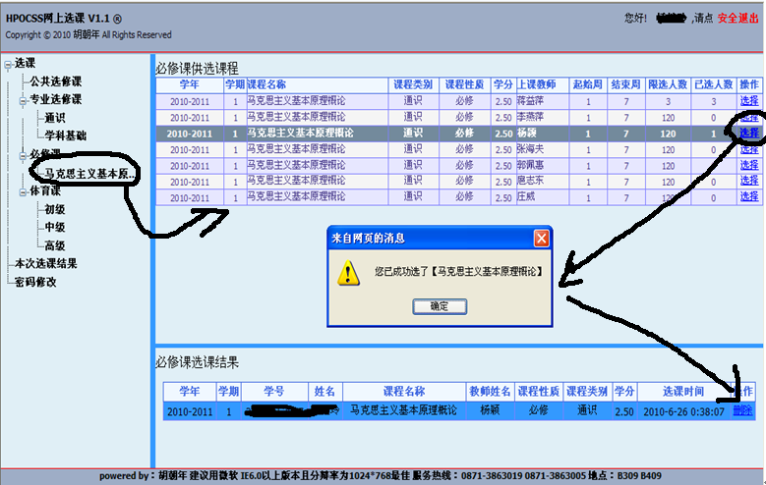

- 如果要退课，请点击选课结果中的“删除”按钮退掉该门课
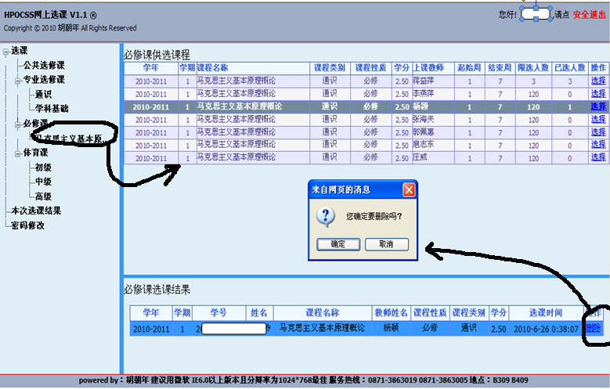

- 如要查看所有选课结果，请点“本次选课结果”，在本次选课结果中可进行退课，退课方法与上面一样，点击要退选课程对应的“删除”按钮，在选课结果中删除这门课
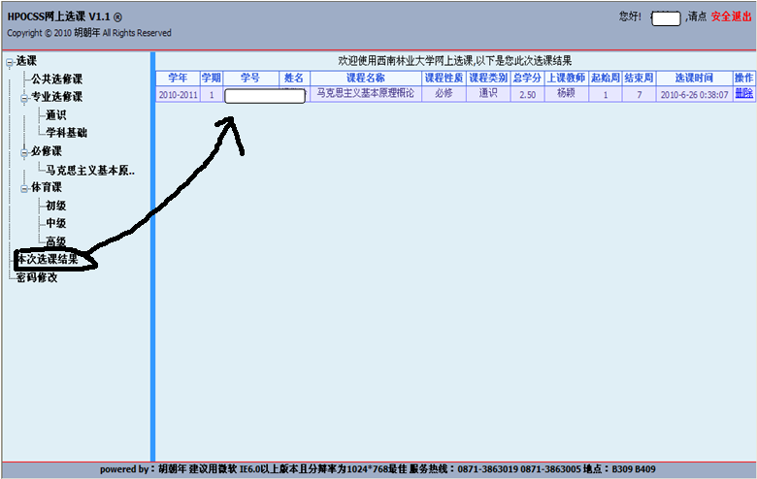

- 选课结束，请点右上角的“安全退出”
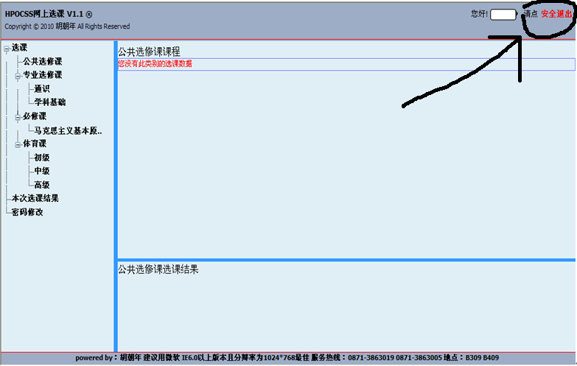

西南林业大学教务处
2019年11月4日

